Bac blanc 2002-2003 n° 2

SCIENCES DE LA VIE ET DE LA TERRE
- Série S -
ENSEIGNEMENT OBLIGATOIRE

L’usage des calculatrices n’est pas autorisé.

Durée de l’épreuve : 3h30
Dès que le sujet vous est remis, assurez-vous qu’il est complet.
Ce sujet comporte 3 pages numérotées de 1/3 à 3/3.

PARTIE II - Exercice 2 (6 points)
Couplage d’événements biologiques et géologiques

Changements biologiques et phénomènes géologiques
Question : Extraire du document proposé les informations qui argumentent en faveur d’une crise biologique à la fin du Crétacé associée à un phénomène géologique brutal

PARTIE II - Exercice 2

Document 1 : Caractéristiques des strates sédimentaires de part et d’autre de la limite Crétacé – Tertiaire

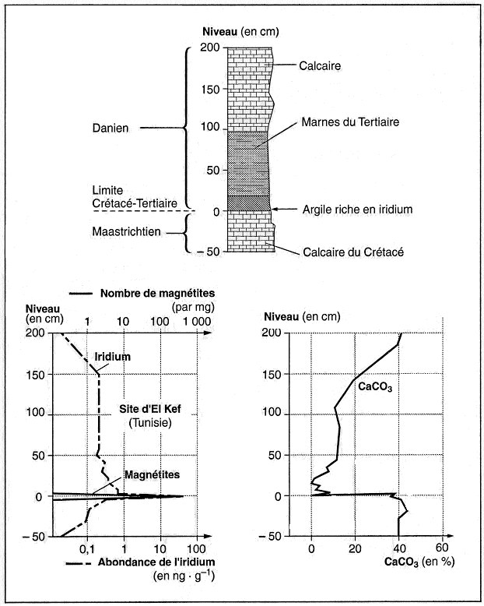 | L’iridium est un métal que l’on peut trouver  dans des roches de la croûte terrestre à une concentration généralement inférieure à 0,05 ng.g^{–1} ou dans des météorites à une concentration de .500 ng.g^{–1}.  Les magnétites nickélifères ne peuvent se former que par oxydation de la surface d'une météorite au cours de sa traversée de l'atmosphère terrestre.  Ce sont les microfossiles (coccolithes et surtout foraminifères) qui sont responsables de la teneur en calcaire des formations concernées

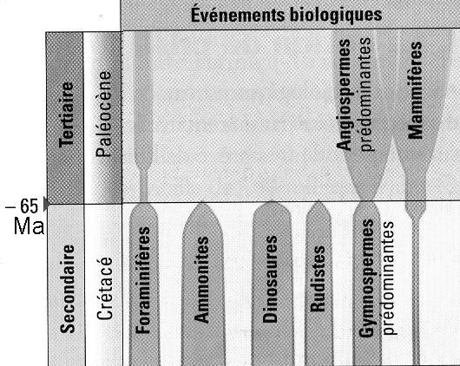
Document 2 : Évolution de la biosphère à la limite Crétacé – Tertiaire

